Namn på dokument  Sedering, Smärtstillning |  | Dnr DS  PM 102
Enhet:  Anestesi- och intensivvård |  | Urspr. version  (datum) <Datum>
Fastställd/Gäller från: 2014-04-01 | Fastställt av: Hans Barle
Översyn/revision: 2015-03-31 | Ansvarig: Anna Aronsson, Jörgen Johansson, Silvia Nunes

IVA Danderyds sjukhus

Sedering och smärtstillning

Indikationerna för sedering av intensivvårdspatienter är dåligt definierade. Oro och ångest kan bero på många olika faktorer. Först och främst ska bakomliggande fysiologiska orsaker t ex. hypoxi, hypoglykemi, cirkulatorisk påverkan eller smärta åtgärdas. Smärtan hos IVA patienter kan bero på bakomliggande sjukdomsprocess men även till stor del på de invasiva procedurer patienten utsätts för. Smärtan måste alltid åtgärdas eller behandlas innan sedering inleds. Längre tids sedering kan leda till PTSD (posttraumatisk stress syndrom)¹. Idag, går utvecklingen mot en lättare sedering utan muskel relaxering. Patienterna är vakna och aktiveras så tidigt som möjligt både fysiskt och psykiskt ^{2,3}.

Sedering

För att undvika såväl under- som översedering är det av stor vikt att använda någon form av skattning av sederingsgraden. IVA DS använder sederingsskala enligt Richmond Agitation and Sedation Scale (RASS) (bilaga 1) ^{4,5}

Målstyrd sedering och daglig väckning sk. ”wake-up test” leder till ⁶⁻⁹: 1) förkortad vård i respirator, 2) minskar frekvensen för VAP (ventilator associerad pneumoni), 3) minskar användandet av inotropa droger och 4) minskar antalet neurologiska undersökningar.

Rutiner för bedömning av sederingsgrad
- Sederingsnivån skall följas av ansvarig sjuksköterska enl RASS skalan och efter ordinerat sederingsmål. ”Wake up test” skall göras dagligen på alla patienter, även om lätt sederad. Mål är att undvika ackumulering av läkemedel, ev. minska dos av sederingsläkemedel samt få möjlighet till att kontrollera neurologisk status och spontan ventilation.
- Jourläkare skall ronda på kvällen och ordinera nattens sederingsmål. Sederingsnivån skall kontrolleras med RASS skala och registreras på övervakningskurvan.
- Sederade patienter skall kontrolleras varje timme dagtid. Under natten, patienter med önskad RASS 0 till -3 skall kontrolleras var 3-4:e timme, och varje timme vid RASS djupare än -3.
- Icke sederade patienters vakenhetsgrad och neurologsikt skadade patienter skall bedömas och registreras enligt Glasgow Coma Scale (GCS).
- Kontroll och registrering av sederingsnivån skall göras efter varje justering av sederingsläkemedel infusion/bolus.

Sedering för invasiv ventilation: se sederings flödesschema (bilaga 2a,2b)
Remifentanil | Se separat PM för remifantanil
Dexmedetomidin (Dexdor®) | Se separat PM för Dexdor
Propofol | biverkningar– cirkulationspåverkan, hjärtrubbningar, laktatacidos, rhabdomyolys – propofolsyndrom¹⁰ (> 4mg / kg / h).  vanlig dos är 0,5-4 mg/kg/timme, (dvs ca 2-25 ml/timme av styrkan 10mg/ml). Observera att propofol innehåller fettemulsion motsvarande 1 kcal/ml.
Midazolam  (vid extremt cirkulatorisk instabilitet och alvarlig katekolamin resistens) | kortverkande bensodiazepin  aktiv metabolit (a-hydroxymidazolam)  förlängd halveringstid hos vissa gamla och kritiskt sjuka, t ex. njur- leverinsufficiens, obesitas och patienter med lågt albumin.  toleransutveckling och abstinens• vanlig dos är 0,03-0,2 mg/kg/timme, (dvs ca 1 -10 ml/timme med styrkan 1mg/ml).

Sedering för NON-invasiv ventilation
Dexmedetomidin (Dexdor®) | första val ¹¹: ger EJ andningsdepression (se Dexdor PM )
Remifentanil | upp till ca 0,1 μg/kg/min ¹²
Propofol | ev. TCI ¹³

Smärtlindring

Rutiner för bedömning av smärta
- VAS skala vid icke sederad eller ev. lätt sederad patienter
- Critical–Care Pain Observation Tool –CPOT ^{14,15} skala vid sederade patienter (bilaga 3). C-POT skall utföras alltid i samband med skötsel och patient mobilisering (skala baseras på reaktion till en smärtstimulus). Mer än 3 poäng betyder dålig smärtlindring och behov av åtgärd.

Paracetamol  (Alvedon® och Perfalgan®) | ges i princip till samtliga patienter  dosreduktion/ inte alls till leversvikt
Morfin | svåra smärttillstånd  administrering och dosering skall individualiseras med hänsyn taget till smärtans natur och svårighetsgrad samt patientens allmäntillstånd.
Ketobemidon (Ketogan®) | alla former av svår smärta.  administrering och dosering skall individualiseras med hänsyn taget till smärtans natur och svårighetsgrad samt patientens allmäntillstånd.
Oxikodon (OxyNorm®) | svår opioidkänslig smärta  administrering och dosering skall individualiseras med hänsyn taget till smärtans natur och svårighetsgrad samt patientens allmäntillstånd.
Alfentanil (Rapifen®) 0,5mg/ml | analgetikum som används preemptivt framförallt vid korta ingrepp som t ex stora såromläggningar, dränagedragning samt mindre kirurgiska ingrepp.  •vanlig dosering 7-15 mikrogram/kg, (dosintervall 1-2 ml).
Fentanyl | analgetikum som används preemptivt framförallt vid korta ingrepp som t ex stora såromläggningar, dränagedragning samt mindre kirurgiska ingrepp (Trakeostomi).  vanlig dosering 1-2 mikrogram/kg, (dosintervall 1-2 ml).  förlängd halveringstid hos vissa gamla och kritiskt sjuka, t ex. njur-leverinsufficiens.
Ketamin (Ketalar®) | kan övervägas framförallt vid grav cirkulatorisk instabilitet och uttalade obstruktiva besvär liksom smärtadjuvans.  vanlig dos 2-6 mg/kg/timme vid fullanestesi och 0,1 mg/kg/timme vid smärtbehandling.
Remifentanil | vänlig se separat PM

Regionalanalgesi/anestesi
Om inga kontraindikationer avseende neurologi eller koagulationsstatus föreligger kan detta vara en lämplig komplettering, framförallt vid buk/ortopediska åkommor.
Ropivacaine (Narop®) | epiduralanestesi; kontinuerlig epiduralinfusion eller intermittenta bolusinjektioner för postoperativ smärtlindring.  plexus- och perifera blockader
Sufentanil (Sufenta®) | narkotiskt analgetikum för epidural injektion  postoperativ behandling av smärta
BFA (bupivacain; fentanyl; adrenalin) | 500 ml (bupivacainhydroklorin (500 mg), fentanyl(1mg) och adrenalin (1mg))  för torakalepidural smärtlindring
Bupivacainhydroklorid (Marcain spinal®) | för intratekal smärtlindring (spinalkateter)

Att tänka på
Om patienten inte vaknar till när sedering sätts ut, kan specifika antidoter prövas i diagnostiskt syfte framför allt Flumazenil och Naloxon. Alternativa diagnoser måste förstås också övervägas.

Bilaga 1
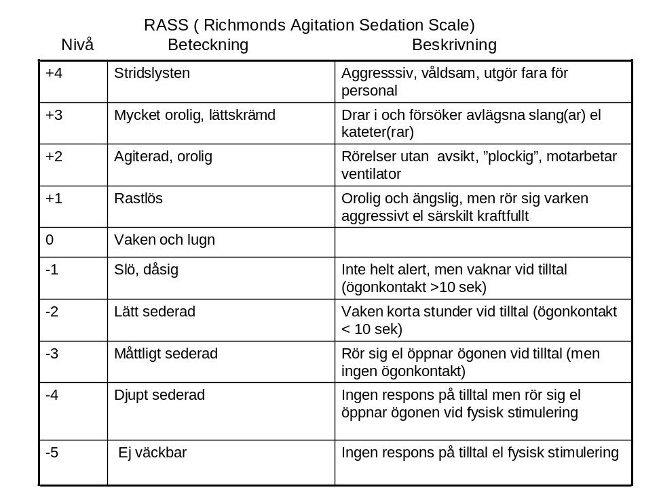

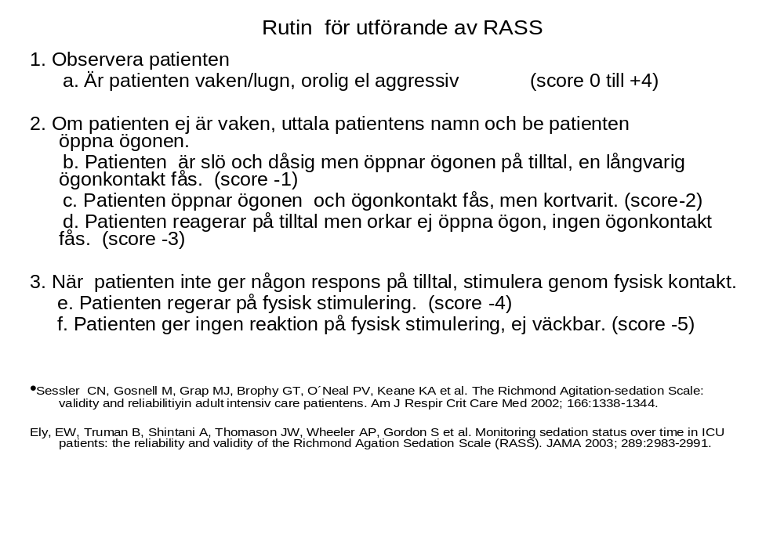

Bilaga 2a

Kontrollerad ventilation
Spontan ventilation
1) Remifentanil upp
till 0,2 (0,3)µg/kg/min
+
2) Propofol vid behov
upp till 4mg/kg/h
Dagligt wake-up test

(propofol stängs av, remifentanil ner
till ca 0,05 µg/kg/min för att prova
med spontanventilation)
Remifentanil skall inte sättas
ut under wake-up testet!
1) Morfin (0,05-0,1mg/kg)
2) Propofol (0,5-1mg/kg/h)
eller
2) Dexdor (vid indikation)
0,2 – 1,4(1,8) µg/kg/h
Remifentanil max 3 dagar: därefter morfin intermittent (använd CPOT)
(kom ihåg morfin bolus minst 30 min innan remifentanil sätts ut)
Byte från propofol till dexdor:
Starta dexdor 0,7ug/kg/h
Halvera propofol efter en timme
Titrera upp dexdor vid behov
(obs. full effekt kan ta upp till en timme)
Halvera propofol efter en halv timme
Sätt ut propofol efter ytterligare en halv timme
Propofol kan sättas in igen om
dexdors effekt (vid maxdos) är otillräckligt

Intuberad patient
RASS 0 till -2
RASS -3 till -4
Dagligt wake-up test: sätt ut Dexdor
och/eller propofol. Börja om vb med ½ dos

Bilaga 2b
Extubation
Trakeostomerad patient
1) Morfin bolus vb
2) Propofol sätts ut
3) Dexdor borde fortsättas
med samma dos tills extubation
1) Morfin 0,05-0,1 mg/kg
2) Propofol (0,5-1mg/kg/h)
eller
2) Dexdor (vid indikation)
0,2 – 1,4(1,8) µg/kg/h
Dexdor kan bibehållas vid behov efter extubation / trakeostomi,
Kom ihåg catapresan (p.o./subkut/intramusk/i.v.) som ”bro” till avdelning
1) Morfin bolus vb
2) Propofol sätts ut
3) Dexdor trappas ner
Trakeostomi (anestesi vid ingreppet):
1) fentany bolus
2) propofol
Tänk på: IVA delirium? Haldol?
Tidigare psykiatrisk anamnes / medicinering
Depression? Sömn?

Depression?
Urträning från ventilator

Bilaga 3 Critical – Care Pain Observation Tool –CPOT

Tecken | Beskrivning |  | Poäng
Ansiktsuttryck | - Ingen observerad muskelspänning  - Rynkar pannan, rynkar ögonbryn, kniper något med ögonen, rynkar näsan och drar upp överläppen/drar ihop ansiktet  - Samtliga ovanstående ansiktsuttryck samt hårt ihopknipna ögon | - Avslappnat, neutralt  - Spänt  - Grimaserar | 0  1  2
Kroppsrörelser | - Rör sig inte alls (behöver inte nödvändigtvis betyda avsaknad av smärta  - Långsamma försiktiga rörelser, tar på eller masserar smärtområdet, uppmärksamhet genom rörelser  - Drar i tuben/trakealkanylen, försöker sätta sig upp, rör armar/ben på ett våldsamt och okontrollerat sätt, följer ej uppmaningar, slår mot personaleller försöker ta sig ur sängen | - Rör sig inte  - Skyddande  - Rastlösa | 0  1  2
Muskeltonus  Bedöms vid passiv böjning och sträckning av övre extremiteter | - Inget motstånd vid passiva rörelser  - Motstånd vid passiva rörelser  - Kraftigt motstånd vid passiva rörelser, oförmåga att fullfölja dem | - Avslappnad  - Spänd,stel  - Mycket spänd eller stel | 0  1  2
Intuberade patienter  Följsamhet med ventilator  ELLER  Extuberad/icke intuberad patient  Ljud  verbala/icke verbala | - Inga larm aktiveras, lättventilerad  - Larm slutar spontant  - Osynkroniserad: andas mot ventilatorn, frekventa larm  - Talar i normal ton eller är tyst  - Suckar jämrar sig  - Gråter högljutt, snyftar | - Tolererar/andas med ventilatorn  - Hostar, men tolererar  - Andas med ventilatorn  - Talar i normal ton eller är tyst  - Suckar, jämrar sig  - Gråter högljutt | 0  1  2  0  1  2
Poäng |  |  | 0-8

Referenser
- Pandharipande PP, Pun BT, Herr DL, Maze M, et al. Effect of sedation with dexmedetomidine vs lorazepam on acute brain dysfunction in mechanically ventilated patients: the MENDS randomized controlled trial. JAMA 2007; 298: 2644-2653
- Hall JB. Creating the animated intensive care unit. Crit Care Med 2010; 38 (Suppl.): S668-S675
- Strøm T, Martinussen T, Toft P. A protocol of no sedation for critically ill patients receiving mechanical ventilation: a randomised trial. Lancet 2010; 375: 475-480
- Sessler CN, Gosnell M, Grap MJ, et al. The Richmond Agitation- sedation Scale: validity and reliability in adult intensive care patients. Am J Respir Crit Care Med 2002; 166: 1338-1344
- Ely EW, Truman B, Shintani A, et al. Monitoring sedation status over time in ICU patients: the reliability and validity of the Richmond Agitation Sedation Scale (RASS). JAMA 2003; 289: 2983-2991
- Kress JP, et al. Daily interruption of sedative infusions in critically ill patients undergoing mechanical ventilation. N Engl J Med 2000: 342(20); 1520-1522
- Quenot JP, Ladoire S, Devoucoux F, et al. Effect of a nurse-implemented sedation protocol on the incidence of ventilator-associated pneumonia. Crit Care Med 2007; 35: 2209-2210
- Sessler CN, Varney K. Patient-focused sedation and analgesia in the ICU. Chest 2008; 133: 552-565
- Metha S, Burry L, et al. Daily sedation interruption in mechanically ventilated critically ill patients cared for with a sedation protocol. A randomized controlled trial. JAMA 2012; 308(19): E1-E8
- Diedrich DA, Brown DR. Propofol infusion syndrome in the ICU. J Int Care Med 26(2): 59-72
- Akada S, Takeda S, Yoshida Y, et al. The efficacy of dexmedetomidine in patients with noninvasive ventilation: a preliminary study. Anesth Analg 2008; 107: 167-170
- Rocco M, Conti G, Alessandri E, et al. Rescue treatment for noninvasive ventilation failure due to interface intolerance with remifentanil analgosedation: a pilot study. Intensive Care Med 2010; 36: 2060-2065
- Clouzeau B, Bui H-N, Vargas F, et al. Target-controlled infusion of propofol for sedation in patients with non-invasive ventilation failure due to low tolerance: a preliminary study. Intensive Care Med 2010; 36: 1675-1680
- Gelinas C, Fillion L, Puntillo KA, et al. Validation of the critical-crae pain observation tool in adult patients. Am J Crit Care 2006; 15: 420-427
- Nurnberg Damström D, saboonchi F, Sackey PV, et al. A preliminary validation of the Swedish version of the critical-care pain observation tool in adults. Acta Anaesthesiol Scand 2011; 55: 379-386

